**Информационно-статистический отчет**

**рассмотренных в марте 2022 года обращений, запросов информации   
и сообщений граждан, объединений граждан, в том числе юридических лиц, поступивших в адрес Главы Маслянинского района Новосибирской области**

Рассмотрение письменных и личных обращений, устных сообщений   
и запросов граждан, объединений граждан, в том числе юридических лиц, поступивших в адрес Главы Маслянинского района Новосибирской области, организовано в соответствии с Конституцией Российской Федерации, областным законодательством, нормативными правовыми актами Новосибирской области, администрацией Маслянинского района Новосибирской области.

Организацию работы по объективному, всестороннему и своевременному рассмотрению обращений осуществляет общественная приемная Главы Маслянинского района Новосибирской области.

В марте 2022 года в адрес Главы Маслянинского района Новосибирской области через общественную приемную Главы Маслянинского района поступило **обращений** **12** *(в феврале 2022 года -10, в марте - 2021 года -14)*, в том числе:

1. письменных обращений и запросов 12 *(в феврале 2022 года -9,   
   в марте 2021 года -8)*;

2) личных обращений на личных приемах Главы Маслянинского района Новосибирской области, первого заместителя главы администрации Маслянинского района Новосибирской области, заместителей главы Маслянинского района Новосибирской области **0** *(в феврале 2022 года -0, в марте 2021 года -0)*;

3) обращений к специалисту общественной приемной Главы Маслянинского района Новосибирской области –**0,** *(в феврале 2022 года –1, в марте 2021 года –2)*;

4) устных сообщений и запросов в справочную телефонную службу общественной приемной Главы Маслянинского района Новосибирской области – **0***(в феврале 2022 года -0, в марте 2021 года - 4)*.

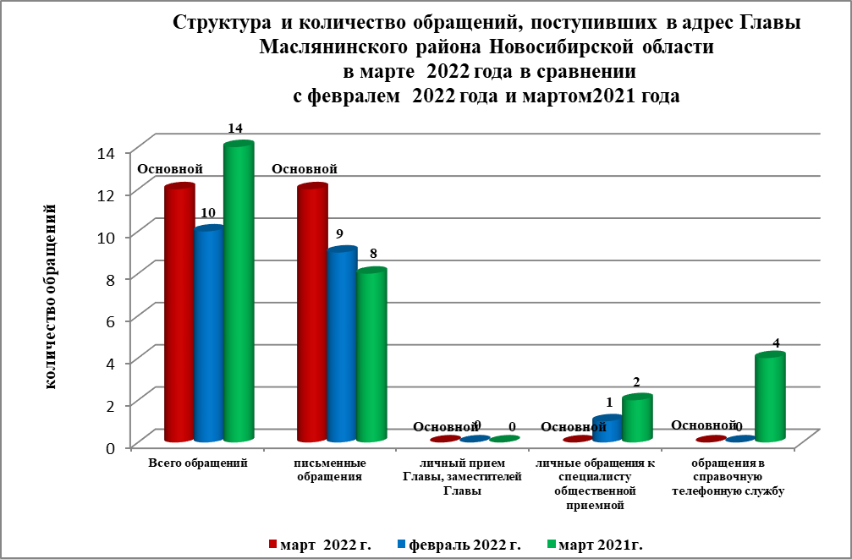

По сравнению с январем 2022 года общее количество письменных   
и личных обращений, устных сообщений и запросов увеличилось 17 % (на 2 обращений). В **12** обращении содержится **12** вопросов, относящихся   
к тематическим разделам:

- жилищно-коммунальная сфера –6 ( 50% от общего количества вопросов);

- социальная сфера - 0(0%);

- экономика -6 (50%);

- государство, общество, политика –0(0%);

В марте 2022 года отмечается увеличение количества обращений   
по вопросам: улучшение жилищных условий.